安徽省第三届“徽匠”状元建筑
技能大赛理论知识题库答案
工种：钢筋工
四、计算题：

10．某建筑物第一层楼共有5根L1梁，梁的钢筋如图所示，要求按图计算各钢筋下料长度并编制钢筋配料单。
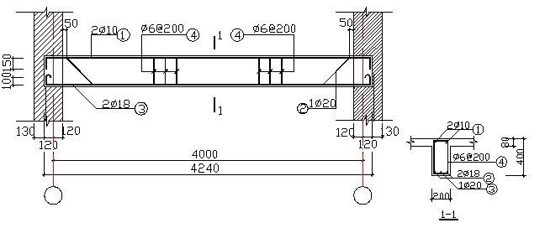

【解】 L1梁各种钢筋下料长度计算如下：保护层厚度25mm。
①号钢筋下料长度=（4240-2x25）+2x6.25x10=4135mm
②号钢筋下料长度可分段计算
端部平直长=240+50-25=265mm
斜段长=（梁高-2倍保护层厚度）x1.41=（400-2x25）x1.41=494mm
中间直线段长=4240-2x25-2x265-2x350=2960mm
HRB335钢筋末端无弯钩。钢筋下料长度为：
2x(150+265+494)+2960-4x0.5do-2x2do=4658mm
③号钢筋下料长度=4240-2x25+2x100+2x6.25do
-2x2do=4190+200+225-72=4543mm
④号箍筋：按外包尺寸计算：
宽度=200-2x25+2x6=162mm
高度=400-2x25=2x6=362mm
④号箍筋下料长度=2x(162+362)+100-3x2do=1112mm
箍筋数量=（构件长度-两端保护层）/箍筋间距+1=
（4240-2x25）/200+1=4190/200+1=21.95，取22根。
计算结果汇总于下表：

钢 筋 配 料 单

